1-Observa os mapas que representam espaços geográficos diferentes.
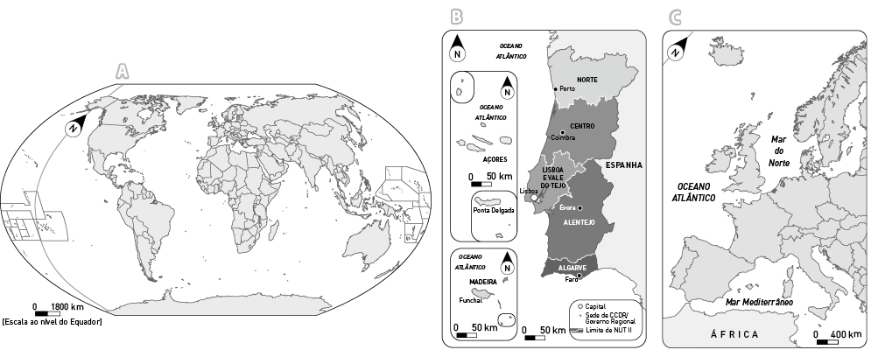
1.1-Refere os dois tipos de escala que um mapa pode apresentar.
__________________________________________________________________________________
1.2-Identifica o tipo de escala representada nos mapas.
__________________________________________________________________________________
1.3- Coloca os mapas por ordem crescente de escala.
__________________________________________________________________________________
1.4- Completa as seguintes frases com as palavras corretas (risca o que não interessa).
“ O mapa C representa um espaço maior/menor do que o mapa A. O grau de pormenor é maior no mapa A/B/C, que apresenta uma escala grande/pequena.“

1.5- Calcula a distância real entre Coimbra e Évora, tendo em conta o mapa B.

2-Classifica as escalas de grande ou pequena.
A ______1_______ ; B ______1_______ ; C ______1_______ ; D ______1_______ ;
50 000 3 200 000 150 000 6 000 000
A_______________ B_______________ C_______________ D_______________ E_______________
3-Menciona o tipo de escala (grande/pequena) associada a um(a) ….
» mapa político da Ásia ________________________________________________
» planta da tua escola _________________________________________________
» mapa dos Estados Unidos da América ___________________________________
» mapa do Brasil _____________________________________________________
» mapa do norte de África ______________________________________________
» planta da cidade de Évora ____________________________________________

4-Observa o mapa que representa a Península Ibérica.
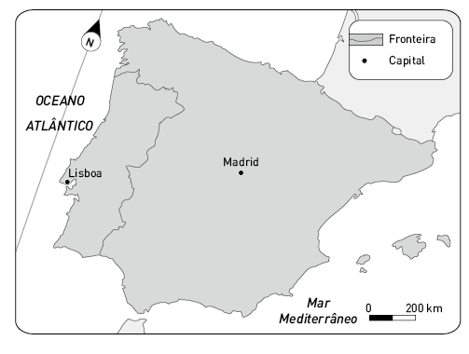
4.1-Calcula a distância real, em linha reta, entre Lisboa e Madrid.

5- Relembra o que estudaste sobre transformação de escalas.
5.1- Converte as escalas numéricas que se seguem em escalas gráficas.
5.1.1 . 1/15 000
5.1.2. 1/3 000 000
5.1.3. 1/ 27 000 000
5.2- Transforma as escalas gráficas em escalas numéricas.
5.2.1.
0

44 km

0

75 m
5.2.2.

